Федеральное государственное автономное образовательное учреждение высшего образования «Национальный исследовательский университет ИТМО»
Факультет программной инженерии и компьютерной техники

Лабораторная работа №3
По веб-программированию
Вариант №999312

Выполнил:
Пчелкин Илья Игоревич
Группа № P3206
Проверил:
Демурчян Владимир Варламович

Санкт-Петербург 2024
Содержание
Задание 3
Исходный код программы 4

Задание
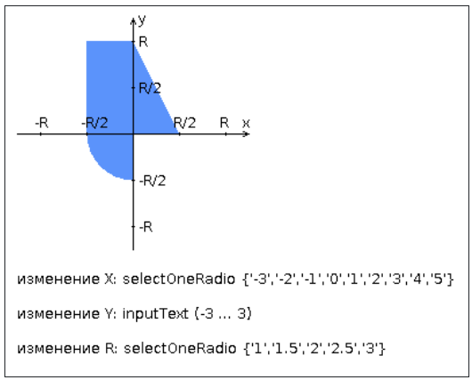
Разработать приложение на базе JavaServer Faces Framework, которое осуществляет проверку попадания точки в заданную область на координатной плоскости.
Приложение должно включать в себя 2 facelets-шаблона - стартовую страницу и основную страницу приложения, а также набор управляемых бинов (managed beans), реализующих логику на стороне сервера.
Стартовая страница должна содержать следующие элементы:
- "Шапку", содержащую ФИО студента, номер группы и номер варианта.
- Интерактивные часы, показывающие текущие дату и время, обновляющиеся раз в 9 секунд.
- Ссылку, позволяющую перейти на основную страницу приложения.
Основная страница приложения должна содержать следующие элементы:
- Набор компонентов для задания координат точки и радиуса области в соответствии с вариантом задания. Может потребоваться использование дополнительных библиотек компонентов - ICEfaces (префикс "ace") и PrimeFaces (префикс "p"). Если компонент допускает ввод заведомо некорректных данных (таких, например, как буквы в координатах точки или отрицательный радиус), то приложение должно осуществлять их валидацию.
- Динамически обновляемую картинку, изображающую область на координатной плоскости в соответствии с номером варианта и точки, координаты которых были заданы пользователем. Клик по картинке должен инициировать сценарий, осуществляющий определение координат новой точки и отправку их на сервер для проверки её попадания в область. Цвет точек должен зависить от факта попадания / непопадания в область. Смена радиуса также должна инициировать перерисовку картинки.
- Таблицу со списком результатов предыдущих проверок.
- Ссылку, позволяющую вернуться на стартовую страницу.
Дополнительные требования к приложению:
- Все результаты проверки должны сохраняться в базе данных под управлением СУБД Oracle.
- Для доступа к БД необходимо использовать JPA с ORM-провайдером на усмотрение студента.
- Для управления списком результатов должен использоваться Session-scoped Managed Bean.
- Конфигурация управляемых бинов должна быть задана с помощью аннотаций.
- Правила навигации между страницами приложения должны быть заданы в отдельном конфигурационном файле.

Исходный код программы
https://github.com/ipka23/ITMO/tree/main/2%20курс/Веб-программирование/lab3

